# Navigácia

Po zodpovedaní si na otázku, kde som?, to znamená vytvorením mapy preskenovaného prostredia a zorientovaním sa v ňom, pokračujeme na ďalšie dve otázky. Kam chcem ísť?, ako sa tam dostanem?. Na určenie požadovanej pozície robota, zo znamená otázky kam chcem ísť?, som si zvolil prístup prostredníctvom zadania súradníc (x, y) mapy na požadované miesto robota. Je viacero spôsobov ako odpovedať na túto otázku, napríklad posielanie aktuálnej súradnice užívateľa cez GPS mobilného telefónu alebo komunikácia a posielanie polohy medzi dvomi robotmi.

Po zodpovedaní si otázok kde som? a kam chcem ísť?, môžeme pokračovať na hlavnú a najdôležitejšiu otázku, ako sa tam dostanem? Na túto otázku nám slúži navigácia. Navigáciu delíme na dve základné skupiny, a to globálna v tomto prípade navigácia na báze topologickej mapy (global planner) a lokálnu navigáciu (local planner).

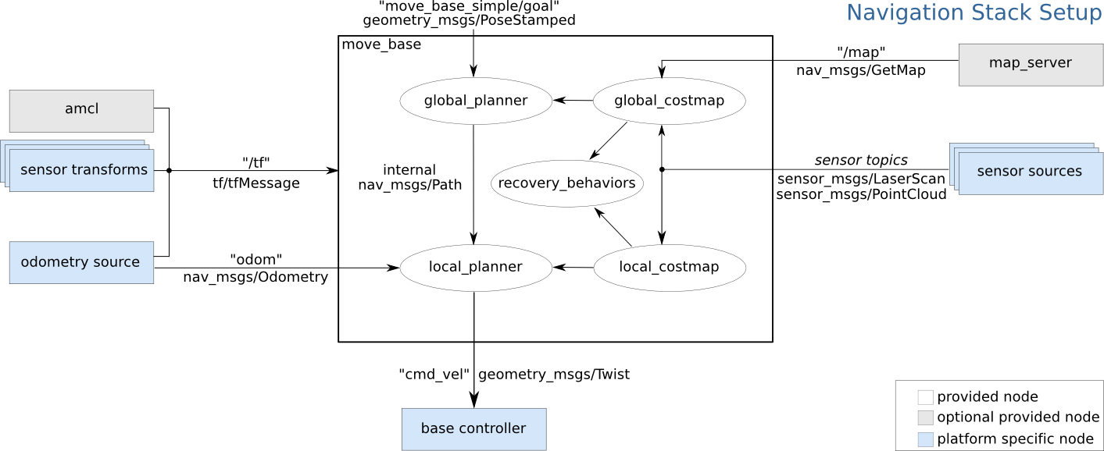

Obr. 1 Schéma prepojenia navigačného balíčku [1]

Na Obr. 1 môžeme vidieť schému reprezentujúcu prepojenie požadovaných balíčkov pre bezkolíznu navigáciu mobilného robota. Vidíme ako nám do balíka move_base vstupujú už vyššie spomínané balíky amcl, map_server, odom, sensor. Vstupom do balíka je aj move_base_simple/goal, - požadovaná pozícia mobilného robota. Výstupom balíka je správa geometry_msgs/Twist, ktorá určuje rýchlosť a zároveň smer pohybu robota ku stanovenému cieľu.

## Globálna navigácia

Nami zvolená globálna navigácia na báze topologických máp, taktiež nazývaná aj kvalitatívna navigácia. Vo všeobecnosti je cieľom globálnej navigácie nájsť najoptimálnejšiu dráhu medzi štartom (aktuálnou pozíciou robota) a cieľom (nami zvolenou pozíciou na mape), pričom musia spĺňať určité podmienky. Hlavnou úlohou metódy globálnej navigácie je minimalizovať alebo maximalizovať, tieto podmienky, ktorými sú napríklad spotreba elektrickej energie, dĺžka navrhnutej dráhy, čas pohybu k cieľu alebo vzájomná komunikácia.

Veľkou výhodou použitia topologyckých máp pri globálnej navigácii mobilných robotov, je nízka náročnosť na výpočtový výkon a pamäť. Ďalšou výhodou je jednoduché plánovanie dráhy robota v prostredí. Keďže topologická mapa je grafovou štruktúrou, pri plánovaní cesty v mape sa uplatňujú najmä algoritmy z teórie grafov, ako sú Dijkstra alebo A* algoritmus.

### Base global planner

Balík poskytuje implementáciu rýchleho a interpolovaného globálneho plánovača navigácie. Dodržiava rozhranie nav_core, ktoré bolo navrhnuté ako flexibilnejšia náhrada za „navfn“ globálnu navigáciu. Výhodou balíka je veľké množstvo parametrov nastaviteľných užívateľom a veľmi jednoduchá implementácia.

Po určení cieľu, je výstupom balíka globálny plán robota. Okrem určeného cieľa je vstupom do balíka aj vytvorená mapa prekonvertovaná na global_costmap, čo je vlastne ohraničenie mapy. Mapa je ohraničená, kvôli tomu aby robot nevytváral globálny plán príliš blízko okrajov mapy.

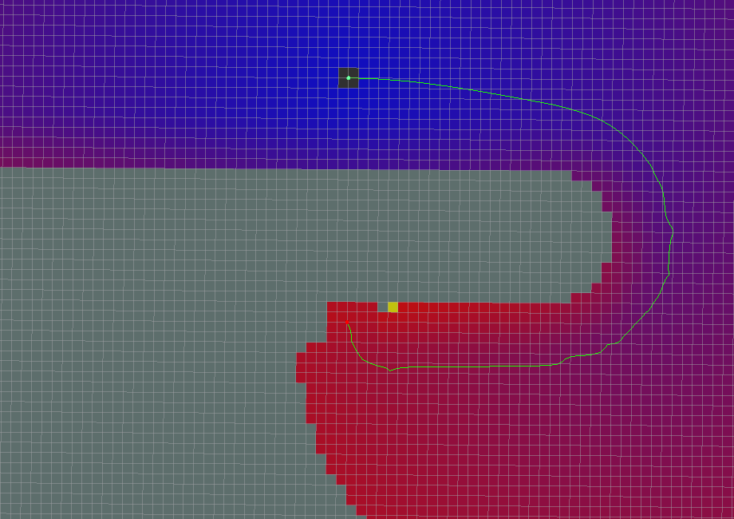

Obr. 2 – Vzorový globálny plán robota

Na Obr. 2 môžeme vidieť vyhodnotenie globálneho plánu. Sivá farba predstavuje nedostupný priestor, napríklad stenu ktorej sa musí robot vyhnúť, modrá farba meniaca sa do červenej predstavuje voľné miesto, kde sa robot môže bezkolízne pohybovať. Posledná zelená farba (plán cesty) určuje smer, akým sa má robot pohybovať ku cieľovému bodu (červenej bodke).

### Carrot planner

Je jednoduchý globálny plánovač, ktorý podobne ako global_planner dodržiava rozhranie nav_core. Plánovač berie cieľový bod od externého užívateľa. Kontroluje, či je cieľ určený užívateľom v prekážke, ak áno prechádza sa okolo prekážky a hľadá, čo najkratšiu vzdialenosť od nej. Týmto spôsobom umožňuje robotovi dostať sa, čo najbližšie k cieľovému bodu, ktorý je určený užívateľom.

Výhodou balíka je jeho jednoduchý algoritmus ktorý nevytvára plán cesty potrebný pre navigovanie robota. Bez tohto plánu sa robot nedostane na požadované miesto ale bude mať informáciu o dostupnosti zadaného miesta užívateľom.

Na Obr. 13 nižšie môžeme vidieť zmenu nami zvoleného cieľu ktorý je v prekážke za, cieľ vyhodnotený balíkom carrot_plannet, ktorý je pre robota dostupný.

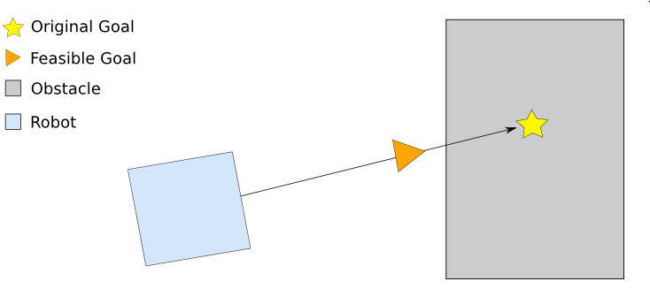

Obr. 3 Carrot planner – hľadanie cesty k cieľu

## Lokálna navigácia

Pri lokálnej navigácii na rozdiel od globálnej musíme brať do úvahy aj objekty ktoré sa pri prvotnom skenovaní priestoru nenachádzali vo vytvorenej mape, ale v reálnom prostredí sa okolo robota objavili ako napríklad osoby, presunuté objekty (stolička, stôl, krabica), a iné predmety, ktoré je potrebné v reálnom čase obchádzať.

Globálny plánovač nám vytvára len plán na základe mapy, v ktorej nie sú tieto objekty zahrnuté, ale len čistý priestor. Na to aby sme sa vedeli bezkolízne dostať na požadované miesto na mape potrebujeme lokálny plánovač. Pri navigovaní robota podľa globálneho plánu, nám lokálny plánovač upravuje tento plán podľa potreby. To znamená, že ak sa do plánu cesty dostane napríklad krabica, robot musí zareagovať, a okamžite upraviť prípadne vytvoriť nový plán k požadovanému cieľu.

Lokálna navigácia pracuje v ohraničenom priestore, takže robot vidí len v určenom rozsahu, ktorý je limitovaný senzorom robota a veľkosťou mapy. Tento rozsah si vie užívateľ vopred zvoliť, tak isto ako rozsah globálnej navigácie. Medzi najpoužívanejšie algoritmy lokálnej navigácie patria Trajectory Rollout a DWA (Dynamic Windows Approaches).

### Base local planner

Balík poskytuje implementácie z Trajectory Rollout algoritmov na lokálnu navigáciu robota v rovinnom priestore. Vzhľadom na globálny plán, ktorý má robot nasledovať balík vydáva príkazy rýchlosti na robota ktoré majú väčšiu prioritu ako príkazy global_planner navigácie. Užívateľ môže pri behu vytvárania plánu a navigácie zadávať príkazy na robota. Tento balík podporuje všesmerové aj diferenciálne podvozky.

S cieľom zefektívnenia vyhodnocovania lokálneho plánu sa okolo robota vytvorí mriežková mapa (ohraničenie), podľa ktorej sa upravuje spomínaný globálny plán. Výhodou balíka je jeho jednoduchá implementácia, dokumentácia, a spoľahlivosť.

Balík disponuje množstvom nastaviteľných parametrov od rýchlosti pohybu robota k cieľu, až po nastavenie tolerancie pre zvolený cieľový bod. Lokálny plánovač potrebuje na svoju činnosť získavať dáta zo senzora, odometriu, globálny plán, a mapu prostredia.

**Prijímané uzly balíka:**

1. odom ([nav_msgs/Odometry](http://docs.ros.org/api/nav_msgs/html/msg/Odometry.html)) – Informácie o odometrii, ktoré poskytujú lokálnemu plánovačovi aktuálnu rýchlosť robota.

**Publikované uzly balíka:**

1. global_plan ([nav_msgs/Path](http://docs.ros.org/api/nav_msgs/html/msg/Path.html)) – Časť z globálného plánu, ktorým sa lokálny plánovač snaží riadiť. Používa sa najmä na vizuálne účely.
2. local_plan ([nav_msgs/Path](http://docs.ros.org/api/nav_msgs/html/msg/Path.html)) – Lokálny plán robota, je to najlepšia hodnota z celkového vyhodnotenia najlepšej cesty ku cieľu. Používa sa najmä na vizuálne účely.
3. cost_cloud ([sensor_msgs/PointCloud2](http://docs.ros.org/api/sensor_msgs/html/msg/PointCloud2.html)) – Používa sa pri lokálnom plánovaní.

### DWA local planner

Dynamic windows approaches znamená v preklade metóda dynamických okien. Poskytuje na rozdiel od base local planner implementáciu algoritmov podľa DWA na lokálnu navigáciu robota v priestore, vzhľadom na globálny plán, ktorý ma robot nasledovať. Balík vydáva príkazy správy na podvozok robota ktoré majú väčšiu prioritu ako správy global_planner navigácie.

DWA sa radí medzi kategóriu rýchlostných metód pre reaktívne navigovanie mobilných robotov. Pomocou tejto metódy môžeme nájsť najlepšie príkazy rýchlosti a smeru robota, k dosiahnutiu najlepšieho a najrýchlejšieho plánu a zároveň dosiahnutiu vopred určeného cieľa. Balík podobne ako base_local_planner disponuje množstvom nastaviteľných vstupných parametrov, ktoré vo veľkej miere môžu ovplyvniť výsledne navrhnutý plán robota.

**Prijímané uzly balíka:**

1. odom ([nav_msgs/Odometry](http://docs.ros.org/api/nav_msgs/html/msg/Odometry.html)) – Informácie o odometrii, ktoré poskytujú lokálnemu plánovačovi aktuálnu rýchlosť robota.

**Publikované uzly balíka:**

1. global_plan ([nav_msgs/Path](http://docs.ros.org/api/nav_msgs/html/msg/Path.html)) – Časť z globálného plánu, ktorým sa lokálny plánovač snaží riadiť. Používa sa najmä na vizuálne účely.
2. local_plan ([nav_msgs/Path](http://docs.ros.org/api/nav_msgs/html/msg/Path.html)) – Lokálny plán robota, je to najlepšia hodnota z celkového vyhodnotenia najlepšej cesty ku cieľu. Používa sa najmä na vizuálne účely.